崂应2050型 环境空气综合采样器

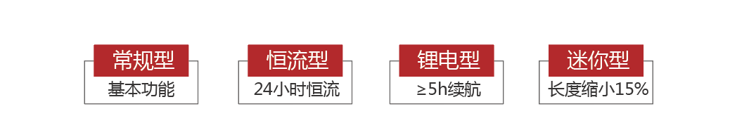
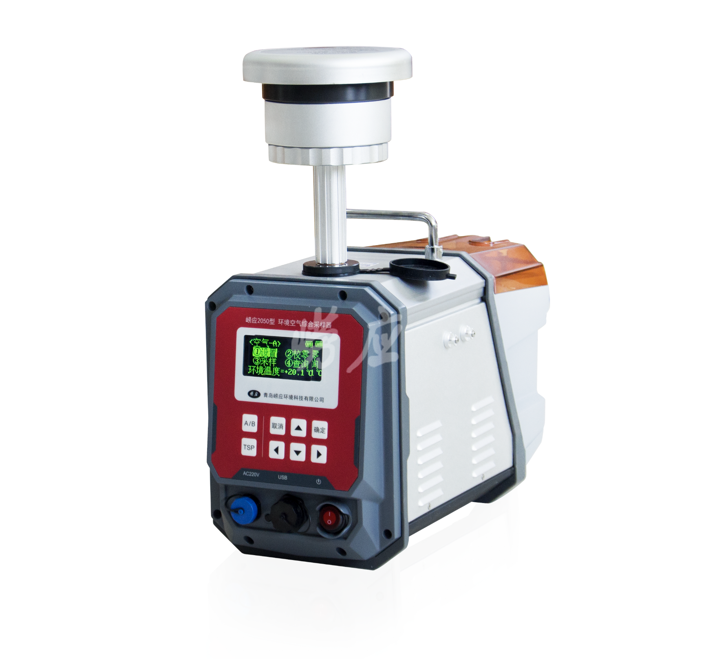

本仪器应用滤膜称重法捕集环境大气中的总悬浮微粒(TSP)和可吸入微粒(PM10)或细颗粒物(PM2.5选配)；用溶液吸收法采集环境大气、室内空气中各种污染性气体成份(SO₂、NO_{x}等)的必备仪器。可供环保、卫生、劳动、安监、军事、科研、教育等部门用于颗粒物、气态物质和气溶胶的常规或应急监测。

执行标准
- GB/T 39193-2020环境空气 颗粒物质量浓度测定 重量法
- GB 50325-2020 民用建筑工程室内环境污染控制标准
- HJ 93-2013 环境空气颗粒物(PM10和PM2.5)采样器技术要求及检测方法
- HJ/T 374-2007 总悬浮颗粒物采样器技术要求及检测方法
- HJ/T 375-2007 环境空气采样器技术要求及检测方法
- HJ/T 376-2007 24小时恒温自动连续环境空气采样器技术要求及检测方法（除迷你型）
- HJ 618-2011 环境空气 PM10和PM2.5的测定 重量法
- JJG 943-2011 总悬浮颗粒物采样器
- JJG 956-2013 大气采样器
主要特点

- 独特的崂应系统设计，可同时采集环境空气中SO₂、NO_{X}等气态污染物和TSP、PM10和PM2.5等粉尘污染物
- 采样流量自动控制：采用高精度、耐腐蚀电子流量计，微电脑系统检测采样流量，自动补偿因为电压波动和阻力、温度变化引起的流量变化
- 采用引风式环境温度检测模块，大幅减小环境温度测量误差，进一步提高流量准确度
- 自动计算累计采样体积，并同时根据气压、温度换算参比采样体积（25℃、101.325kPa 参 比状态的体积，出厂默认）或标况采样体积
- 采样过程停电自动保存工作数据，来电后可恢复采样

- 精密芯泵，耐腐蚀，超低噪音，连续运转免维护，负载能力大，使用寿命长，适应各种工况，具有过载保护功能
- 高效防倒吸干燥器设计，有效防止误操作导致的吸收液倒吸，增强仪器安全性
- 优质滤尘滤网，具有过载、低流量自保护程序，可有效保护气路及采样泵

- 宽温高亮TC-OLED显示屏，适用于高寒地区，通俗软件显示界面，实现良好人机交互
- 大气采样A/B两路设计，采样方式灵活，可分别单独控制
- 可实现即时采样、定时采样、间隔采样等多种采样模式
- 大气压可输入和测量，适于低压环境使用
- 智能化的软件标定功能
- 内置大容量存储器，采样数据可存储、查阅、导出、打印
- 内置蓝牙模块，可连接便携式蓝牙打印机轻松掌握实时数据
- 提供USB接口，可将采样数据文件导出，同时支持升级仪器主板程序
- 预留物联网模块接口，可拓展联网功能

- 常规型、恒流型：一体式恒温箱智能恒温设计，可实现恒温条件下大气采样，高效防倒吸干燥器、导气管、吸收瓶等均置于恒温箱内，可防止气路结冰保证高寒条件下正常采样
- 锂电型：一体式恒温箱智能恒温设计，可实现恒温条件下大气采样（分为恒温型和防冻型两种配置），高效防倒吸干燥器、导气管、吸收瓶等均置于恒温箱内，可防止气路结冰保证高寒条件下正常采样
- 迷你型：一体式保温箱智能防冻设计，高效防倒吸干燥器、导气管、吸收瓶等均置于保温箱内，可防止气路结冰保证高寒条件下正常采样
- 锂电型：内置大容量锂电池组（26.4Ah），可在无交流电下长时间使用
- 锂电型：内置充电模块，减少附件数量，便于携带和管理
- 后置箱体排水流道设计，可快速排出箱内液体
- 茶色恒温箱盖设计，对采样进行二级避光
- 迷你型较其他款型体积缩小15%，重量轻，更便于携带
- 外观采用L-Ergo设计，样式新颖，独特密封结构有效防雨，防雪，更适合野外作业
- TSP/PM10/PM2.5(选配)采样头采用铝合金材质，抗静电吸附
- 优质稳固地质三脚架供客户选择，适用于在大风等恶劣气候进行采样
- 内置电子标签，可与仪器出入库管理平台软件配合实现仪器智能化管理

技术指标

主机技术指标
主要参数 | 参数范围 | 分辨率 | 准确度
颗粒物采样流量 | （80~120）L/min，工作点流量为100L/min | 0.1L/min | 不超过±2%
大气采样流量 | 常规型、锂电型、迷你型：A路( 0~1.0)L/min；B路( 0~1.0)L/min  恒流型：A路B路均恒流在0.2L/min | 0.01L/min | 不超过±2%
采样时间 | 99h59min内任意设置 | 1min | 20min计时误差不超过±1s
流量计前温度 | （-55~125）℃ | 0.1℃ | 不超过±2.5℃
流量计前压力 | （-20~0）kPa | 0.01kPa | 不超过±2.5%
流量重复性 | / | / | 不超过2%
流量稳定性 | / | / | 不超过5%
恒温控制（选配） | （15~30）℃ | 0.1℃ | 不超过±2℃
大气压 | （50~130）kPa | 0.01kPa | 不超过±500Pa
负载能力 | 100L/min流量时，可克服阻力9kPa
仪器噪音 | ≤62dB(A)
数据存储 | 9999组
外型尺寸（长×宽×高） | 常规型、锂电型、恒流型：440mm×186mm×254mm  迷你型：380mm×186mm×254mm
主机重量 | 常规型、恒流型：约7.5kg  锂电型：约 8.5kg（含锂电池）  迷你型：约5.0kg
工作电源 | AC(220±22)V，50Hz
锂电池容量（锂电型） | 22.2V 26.4Ah（A、B路恒温恒流及TSP同时采样，工作时间不少于5h）
功耗 | 常规型、恒流型：＜350W  锂电型：＜150W  迷你型：＜120W

采样头技术指标
主要参数 | 参数范围
TSP采集粒度 | ＜100μm
PM10切割特性 | Da50=(10±0.5)μm σg=1.5±0.1
PM2.5切割特性 | Da50=(2.5±0.2)μm σg=1.2±0.1
进气口尺寸偏差 | 不超过±2%
入口速度 | 0.3m/s
有效滤膜直径 | φ80mm
连接头 | M20×1.5

标准配置
- 主机
- 崂应1073A型TSP/PM10采样头
- 防倒吸干燥筒
- 三脚支架
- φ90mm玻璃纤维滤膜

可选配置
- PM2.5切割器
- 崂应1071型 中流量TSP/PM10/PM2.5/多环芳烃采样头
- 便携式蓝牙打印机
- 地质三脚架
- 吸收瓶挂架
- 崂应9011Q型 智能交直流移动电源
交直流供电，在额定功率下可同时AC220V、DC24V、DC12V输出
- 崂应9011J型 智能交直流移动电源
交直流供电，在额定功率下可同时使用两路AC220V和一路DC24V输出（锂电型和迷你型可用）
- 崂应9011K型 智能交直流移动电源
交直流供电，在额定功率下可同时AC220V、DC24V输出

＊说明：
- 以上内容完全符合国家相关标准的要求，因产品升级或有图片与实机不符，
请以实机为准, 本内容仅供参考。
- 如果您的需求与其有所偏离，请致电
服务热线：400-676-5892
或详细咨询区域销售代表，谢谢！

